基于GUI的雷达信号抗分选性能评估系统
来源：现代电子技术
摘要：为适应现代战场对雷达信号低截获性能的需求，设计了雷达信号抗分选性能的评估系统，分析了雷达信号分选的常用算法包括累积差直方图(CDIF)和序列差直方图(SDIF)。模拟雷达信号环境，将设计的同步频率捷变信号、PRI抖动信号和PRI调制信号经过分选评估系统，计算分选结果的准确率、分选时间等，通过以上几个因素的加权提出了信号复杂度的计算方法。对比信号之间的复杂度系数，达到定量评估雷达信号抗分选性能的目的，并为设计具有低截获性能的雷达信号提供参考。运行结果表明，软件运行效果好，可视化程度高，使用方便快捷。
关键词：低截获；累积差值直方图；序列差值直方图；复杂度
低截获(LPI)雷达信号设计是现代雷达信号设计技术的热点，具有低截获性能的雷达信号在电子对抗环境中不能被ESM侦察接收机截获，即使被截获，也不能被正确的分选识别。因此，在设计具有LPI性能雷达信号的过程中，就需要对雷达信号的低截获性能进行统一评估，设计一种雷达信号的LPI评估系统，对雷达信号低截获性能的验证能提供很好的帮助。本文就是在这一基础上，通过MATLAB的GUI设计，将雷达信号的分选算法，和雷达信号环境的设置，统一在人机交互界面上，计算和分选结果直观透明，使用快捷方便。
计算所设计的不同雷达信号抗分选性能需要两个统一：分选环境的统一和分选算法的统一。这样计算时，才能正确得出同一信号分选环境和同一分选算法上不同雷达信号抗分选性能的计算结果，复杂度因子。
1 雷达信号分选
雷达信号分选是雷达对抗中一个重要组成部分，它处理的信号是雷达接收机送来的密集交迭的视频脉冲流，从这种随机交迭的脉冲流中分离出各个雷达脉冲列并选出有用信号。能够准确识别出空间中各种不同雷达以及它们的参数，并将其放入雷达库中以便于做进一步处理。在雷达信号分选中，使用的参数越多，分选的结果就越准确。
1．1 累计差值直方图算法(CDIF)
累积差值直方图(CDIF)(Cumulative Difference Histogram)是一种基于周期性脉冲时间相关原理的改进算法，其基本原理是通过累积各级差值直方图来估计原始脉冲序列中可能存在的PRI，并根据该PRI来进行序列搜索。
首先，计算相邻TOA的差值，即计算TOA(n)-TOA(n-1)，形成第一级差值直方图，然后确定检测门限，根据检测门限对统计结果进行检测。设直方图的自变量为τ，假定总的采样时间为ST，则CDIF直方图的检测门限为：
Tthreshold=X·(ST／τ) (1)
其中．x是可调系数，一般取x<1。
其次，从最小的脉冲间隔起，将第一级差值直方图中，每个间隔的直方图以及二倍间隔的直方图的值与检测门限相比较，如果这两个值都超过检测门限，则以该间隔作为PRI进行序列搜索。
CDIF算法需要将直方图中，每个PRI间隔的直方图以及二倍PRI间隔的直方图的值与门限比较，若这两个值都超过门限，才进行搜索。这是针对二次谐波存在的情形，即存在足够数目的间隔为PRI的3个脉冲序列而不只是存在足够数目的间隔为PRI的两个脉冲序列的情形而设计。
如果序列搜索成功，此PRI序列将会从采样脉冲列中扣除，并由剩余脉冲列从第一级差值直方图起重新形成新的CDIF直方图，该过程会一直重复下去直到缓冲器中没有足够的脉冲形成脉冲序列。如果搜索不成功，则以本级直方图中下一个符合条件的脉冲间隔值作为PRI进行序列检索；假如本级直方图中没有符合条件的脉冲间隔值，则计算下一级的差值直方图并与前一级差值直方图进行累加，然后与检测门限相比较，重复以上步骤，直到缓冲器中没有足够的脉冲形成脉冲序列或者到达时间差构成的直方图的阶数达到某一固定值为止。CDIF算法较常规分选算法具有对干扰脉冲和脉冲丢失不敏感的特点。
1．2 序列差值直方图算法(SDIF)
序列差值直方图算法(SDIF) (Sequential Difference Histogram)是一种在累积差值直方图算法(CDIF)基础上的改进算法，也包括PRI确定与序列检索两部分。
对每一个到达时间差构成一个序列差直方图，计算检测门限；子谐波检验后将所有超过门限的值看作是可能的PRI值进行序列检索。若成功地分离出脉冲序列，则重复此过程，直到分离出所有的脉冲序列或者剩下少于5个脉冲为止。若序列检索不能分离出脉冲序列，则计算下一级到达时间差，设立新门限，重复整个过程。
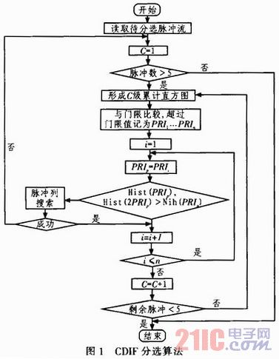
2 雷达信号分选环境模拟
雷达截获接收机接收到的实际信号是交错的脉冲列，由多部雷达信号和干扰脉冲信号、噪声脉冲信号交错而成。
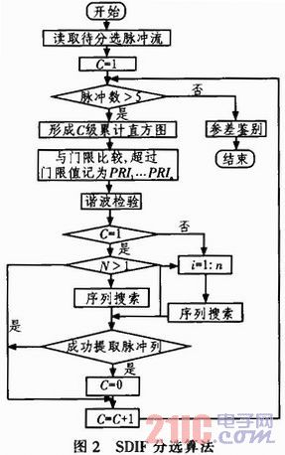
交错脉冲列是按照到达时间(TOA)进行排序的，令3串脉冲序列到达雷达接收机的时间是：
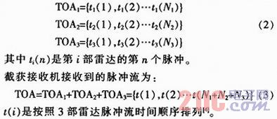
通常，电子对抗将信号分为常规信号和复杂信号两类。常规信号指频率、脉冲宽度、重复频率都不变化的脉冲群信号。这里所说的频率不变化是指在信号处理的取样时间里同一雷达的各脉冲频率都不变化。不同体制的雷达，例如圆周扫描的警戒雷达，扇型扫描的测高雷达，边扫描边跟踪的雷达，只要其信号参数不变，都属于常规信号。它们的不同之处只表现在脉冲参数和天线调制上。常规信号以外的雷达信号都是复杂雷达信号。
文中，信号环境中加入了频率捷变雷达信号、PRI参差雷达信号和PRI调制雷达信号3种复杂信号，一种常规雷达信号作为对比信号。
3 GUI界面设计
GUI是Matlab中图形用户界面设计的一个强大工具，控件丰富，包括文本编辑框，静态文本框，下拉菜单，单选框等控件。通过各种控件组成的图形用户界面，通过鼠标和键盘的操作可以设计功能丰富的人机交互界面，输入并且修改参数，实时显示程序运行结果，而且可以输出二维和三维的曲线，直观的表示输出结果。
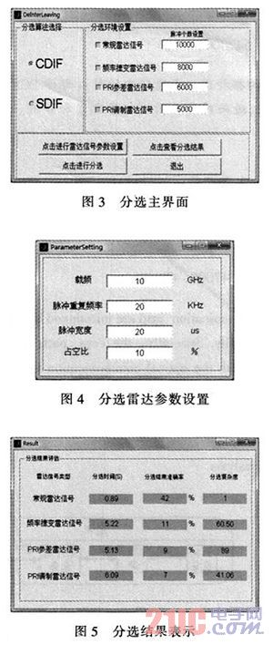
本设计的GUI窗口如图3、4、5所示，界面主要包括雷达信号选择、信号分选环境设置、分选结果显示计算。文中主要对频率捷变信号、PRI抖动和调制信号进行抗分选识别的计算验证，结果包括分选结果的表示和复杂度因子的计算。
4 分选结果表示和复杂度因子
复杂度因子是评价雷达信号抗分选性能的量化指标，因此复杂度因子的计算需要包含信号经过分选所用时间、分选准确率。可以将复杂雷达信号的复杂度因子与常规雷达信号比较，衡量雷达信号的抗分选性能。验证平台中复杂度越大，表明信号越难被正确分选。
根据分选结果计算常规雷达信号的分选时间T0(单位为秒s)和分选识别程度S0(正确分选的脉冲个数与总的输入脉冲个数比值，无量纲)，定义常规脉冲的复杂度为1。然后设定3部复杂雷达频率捷变雷达(SIMFAR)和PRI参差雷达信号和PRI调制雷达信号，依次计算雷达信号的分选时间(T1、T2、T3)和分选准确程度(S1、S2、S3)。如表1所示，计算4部雷达信号的复杂度因子，将复杂雷达信号的分选准确率、分选所需时间与同一部常规信号相互比较，计算复杂信号的复杂度因子，复杂信号的复杂度因子远远大于常规信号的复杂度因子。
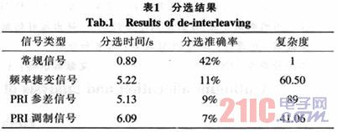
计算信号的复杂度因子：
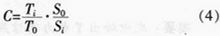
5 结束语
雷达信号的抗分选性能是衡量雷达信号威力的关键指标，所以在设计雷达信号的过程中需要实验仿真雷达信号的抗分选性能。而本文中采用的雷达信号分选算法是成熟的累积差和序列差直方图算法，利用图形用户界面将雷达信号模拟和分选算法模拟有机的结合到一个可视化的图形用户界面中，分选算法可供选择，增强交互能力，方便演示，同时具有通用性。通过文中计算的3种复杂信号和一种常规信号的分选准确率，计算复杂度并且其衡量抗分选性能的程度，在实际的应用中同时也可以验证其他雷达信号的抗分选识别的性能，并且增加其它的分选算法，比较雷达信号对抗不同的分选算法系统时的优劣程度。在低截获雷达信号的设计中能起到很好的辅助作用。

